Planning des projets
Vous pouvez afficher tout ou partie de vos projet sous la forme d'un planning.

Utilisation de l'écran
Accès : via le bouton Planning de la liste des projets
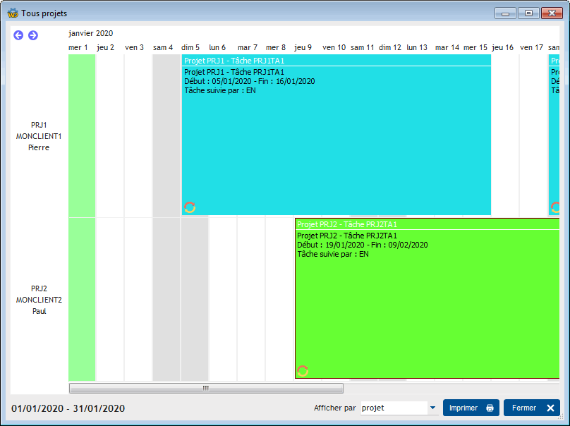
Vous pouvez modifier à la souris les projets sur cet écran.
Les couleurs d'affichage sont celles liées aux genres de projet lorsque l'affichage est fait par projet, et celles liées au genre de tâche quand l'affichage est fait par tâche.

Menu contextuel
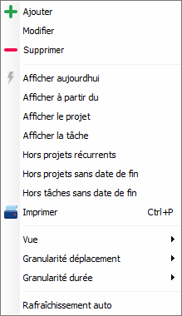
Il permet d'afficher, ou pas :
- les projets récurrents
- les projets sans date de fin
- les tâches sans date de fin
Le réaffichage automatique permet de mettre à jour l'écran à chaque modification de projet/tâche : cela permet, par exemple, de conserver cet écran affiché en permanence, pour suivre l'évolution des projets/tâches dans la journée.


Autres articles “Projets, tâches, temps de travaux”
Affectation des tâches
Consos : Chrono
Consos : saisie simplifiée
Détail journalier
Planning des projets
Projets
Recalculer les temps de travaux
Réaffecter des projets ou des tâches
Suivi financier des projets
Temps de travaux (conso)
Tâches
Tâches en cours

